Solicitação de Alteração no tProcess!

As alterações devem ser realizadas somente nos chamados do tipo Incidentes.

- Cliente / Operação
- Lista de incidentes mais comuns Serviço Afetado / Tipo / Sintoma
- Campo: Tipo / Sintoma
- Resumo
- Severidade
- Novos Campos

Tela de abertura de chamado de Incidente: Guia: Dados da Solicitação

Cliente / Operação

Vamos efetuar a alteração para o site Alegria, e operações Bradesco (Listas de operações estão no arquivo anexo ao chamado).
*As demais operações devem permanecer no tProcess, porém sem alteração.

No campo Cliente / Operação, temos que alterar os cliente informados abaixo, a operação deve conter somente a lista informada
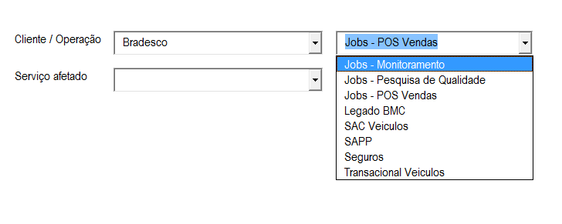
Cliente: Interodonto/ Operação: Interodonto

Cliente: Midias Sociais Operação: Midias Sociais

Cliente: Serasa / Operação: Cobrança

Cliente: Ticket / Operação:
- B2B
- B2C

Cliente: Toyota / Operação: Central de Atendimento

Cliente: Vivo BackOffice / Operação:
- Consultoria
- Fale conosco
- GRE Anatel
- Palitagem
- Suporte APODC
- Vivo para resolver

Cliente: Vivo Fixa / Operação:
- FWT
- Massivo DUO
- Retenção PF
- Retenção Pymes PJ
- Comercial Básico
- Tecnico Basico

Cliente: Vivo Movel / Operação:
- Alto Valor e midias
- Basico Segmentado
- Contestação
- Correção Cadastral
- Filtro
- Ilha de contas
- Massivo Segmentado
- Renegociação PJ
- Retenção Ativo
- SMS Massivo
- Suporte Parceiros
- Consultoria - pj carteira1 gr1 - ldn
- Consultoria - pj carteira1 gr2 - ldn
- Consultoria - pj carteira1 gr3 - ldn
- Consultoria - pj carteira2 gr1 - ldn
- Consultoria - pj carteira2 gr2 - ldn
- Consultoria - pj carteira2 gr3 - ldn
- Consultoria - pj carteira2 gr4 - ldn
- Consultoria - ilha de contas online pj
- Basic pj
- Consultoria - offline - correção cadastral executores
- Consultoria - offline - gestor carteira
- Consultoria - offline - massivo
- Consultoria - offline - processos carteira 2
- Consultoria - pmes - suporte
- Consultoria - carteira - suporte 1
- Consult - carteira - suporte 2
- *4979
- Pool
- Pool - meu cliente
- Massivo segmentado
- Basico segmentado
- Top segmentado
- Alto valor
- Retenção alto valor
- Massivo linha
- Top premium
- Técnico generalista
- Gre anatel
- Ilha anti atrito

Lista de incidentes

Campo: Lista de incidentes mais comuns
- ESTE CAMPO DEVE SER RENOMEADO PARA: Serviço afetado

Esse campo deve ser dinâmico contendo opções diferentes para cada operação. Ou seja, quando o solicitante selecionar CLIENTE / OPERAÇÃO a lista de SERVIÇO AFETADO será alterada

Modelo:

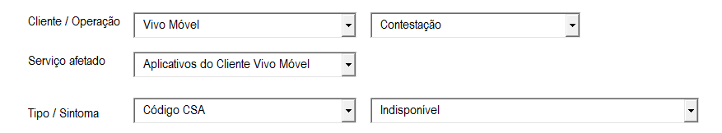

- A lista completa encontra-se na planilha anexada ao chamado.

Resumo

O campo Resumo deve aparecer exatamente o for inserido nas opções acima citadas:
Cliente | operação | Serviço Afetado | Tipo | Sintoma

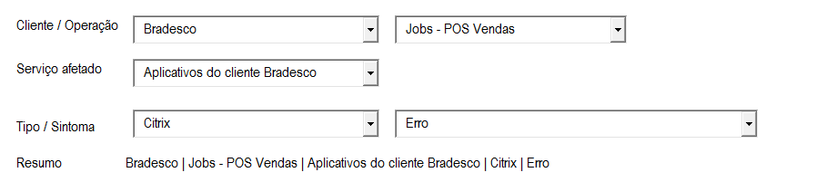

Severidade

O campo Severidade encontra-se abaixo do campo Descrição. Precisamos alterar esse campo para ficar acima do campo Descrição e abaixo do campo Resumo

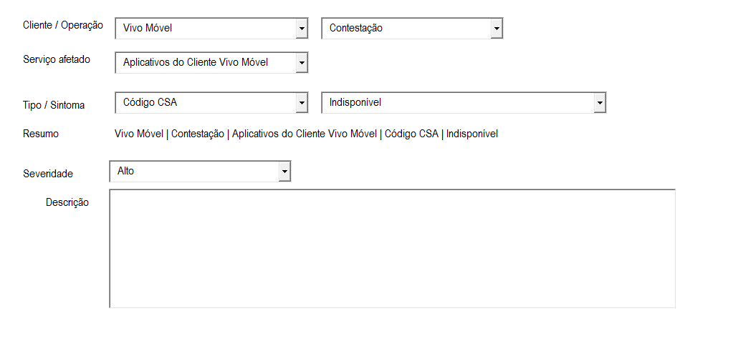
Novos campos

Inserir novos campos (Andar, Posição PA, ID Gerador da falha) para preenchimento obrigatório, quando o solicitante selecionar:

Estação de Trabalho:
- Computador
- Mouse
- Teclado
- Headset
- SMPA
- Telefone
- Acesso a Rede

Exemplo:
